332.14 / 65.04
Сурилов М.Н.

Факторы эффективности региональной инновационной политики Российской Федерации в условиях международной экономической интеграции

Аннотация. В статье рассматриваются факторы, обеспечивающие эффективность формирования и реализации региональной инновационной политики Российской Федерации в условиях международной экономической интеграции.
Ключевые слова: инновация, региональная инновационная политика, стратегическое управление, факторы эффективности, экономическая интеграция.

В условиях глобализации на фоне роста экономической взаимозависимости стран и динамики трансграничных перемещений ресурсов в развитых странах сформировалась инновационная модель развития. В свою очередь, развитие и углубление международного разделения труда в послевоенный период второй половины ХХ в., долгосрочный экономический рост и открытость региональных рынков обусловили интенсификацию интеграционных процессов между государствами.
Под международной экономической интеграцией понимается высокая степень интернационализации производства на основе развития глубоких устойчивых взаимосвязей между национальными хозяйствами, ведущая к постепенному сращиванию производственных структур [1]. Основные ее цели достигаются в процессе сближения, приспособления и сращивания национальных хозяйственных систем на основе согласованной межгосударственной экономики и политики.
Рассматривая вопросы государственного управления и регулирования процессов межгосударственной интеграции с целью активизации инновационных процессов, будем придерживаться мнения, что это «объединение научных, технологических, образовательных и финансовых ресурсов, а также потенциалов рынков сбыта инновационной продукции и технологий, как для внутреннего использования, так и экспорта, реализуемых в рамках соответствующих государственных политик» [9].
На современном этапе социально-экономического развития России ключевыми вызовами становятся необходимость инновационного развития, постиндустриальная трансформация, усиление миграционной подвижности и глобальные экологические проблемы, имеющие пространственное измерение. При этом особое значение отводится регионализации, как одному из ключевых направлений реформирования и развития национальной экономики [12, с.30-31]. Как следствие, одним из направлений повышения конкурентоспособности регионов за счет роста инновационной активности, становится экономическая интеграция, что находит отражение в принципах современной государственной политики регионального развития в России. Согласно указу Президента РФ от 16 января 2017 года № 13 «Основы государственной политики регионального развития Российской Федерации на период до 2025 года» одним из ее приоритетов является «обеспечение устойчивого экономического роста и научно-технологического развития регионов, повышение уровня конкурентоспособности их экономики на международных рынках»
В нашей стране государственная инновационная политика на региональном уровне заключается преимущественно в формировании условий, стимулирующих генерацию и распространение новых знаний и технологий: создается нормативно-правовая база, формируется и развивается инновационная инфраструктура, финансируются стратегически важные технологические проекты и программы НИОКР с привлечением частного капитала. Вместе с тем, реализация инновационной политики в субъектах РФ нуждается в методическом сопровождении, позволяющем учитывать новые факторы для оценки ее эффективности, в том числе в условиях международных интеграционных процессов.
При переходе на инновационный тип развития российская экономика нуждается, прежде всего, в благоприятной институциональной среде, представляющей «комплекс институтов правового, финансового и социального характера, обеспечивающих активизацию инновационных процессов, и имеющий национальные политические и культурные особенности» [5]. Как показывают исследования Всемирного банка, ОЭСР, ЮНЕСКО, а также результаты международных рейтингов, отражающих готовность стран к переходу к «экономике знаний» [2] преимущественно институциональные проблемы сдерживают нашу страну в глобальной гонке инновационно активных стран [6]. Эффективность же региональной инновационной политики, помимо качества институциональной среды, будет зависеть от значительного числа факторов, обеспечивающих активизацию инновационных и инвестиционных процессов (рисунок 1).
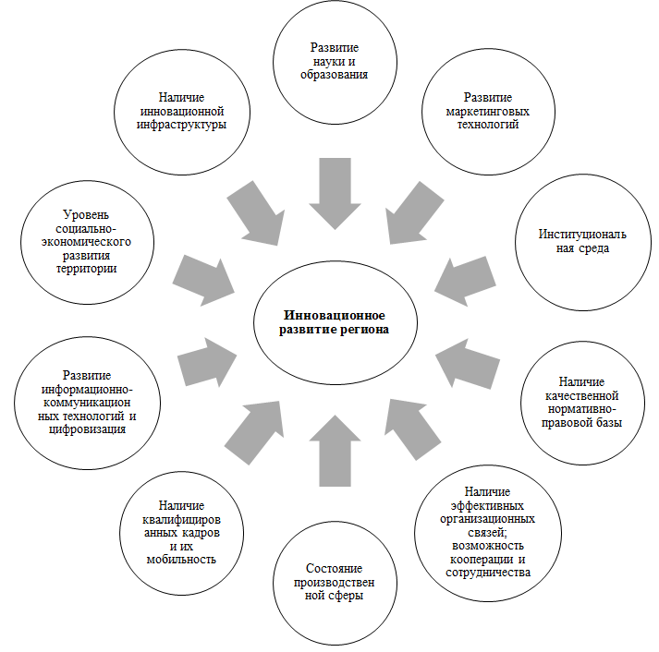
Рисунок 1. Факторы инновационного развития региона
Исходя состояния современной региональной инновационной политики в России в качестве ключевых групп факторов, обеспечивающих эффективность ее реализации в условиях международной экономической интеграции, предлагается рассматривать:
- качество целеполагания, обеспечивающего реализацию стратегических целей и задач развития субъекта РФ;
- уровень устойчивости развития субъекта РФ;
- уровень конкурентоспособности субъекта РФ.
Данные группы сформулированы исходя из основных направлений развития теории региональной экономики и согласуется с базовыми факторами, формирующими возможности и ограничения пространственного развития страны [4, с.20-21].
Качество целеполагания. Региональную инновационную политику следует рассматривать как значимую часть системы стратегического управления инновационным развитием региона, а значит, на первое место выходит группа факторов, обеспечивающих эффективность государственного стратегического планирования, где особая роль отводится целеполаганию. При этом целеполагание в российской системе государственного управления зачастую сталкивается с комплексом «недоразумений», снижающих эффективность проводимой политики в различных отраслях. К основным из них относится смешивание:
- «интегральных» и «дифференциальных» целей;
- цели с издержками, благодаря которым она достигается;
- промежуточной цели с конечной [7, с.22-26].
Учитывая, что стратегические цели региона слабо структурированы, противоречивы и иерархичны [10, с.34], а реализация государственной инновационной политики происходит посредством документов государственного стратпланирования, поиск компромисса между целеполаганием на федеральном уровне и возможностью ресурсного обеспечения на региональном уровне поставленных целей, может сдать основным сдерживающим фактором для обеспечения конкурентоспособности и устойчивого социально-экономического развития субъекта РФ в условиях международной интеграции.
Уровень устойчивости развития субъекта РФ. В современном законодательстве прослеживается тесная взаимосвязь между эффективным стратпланированием и устойчивым социально-экономическим развитием государства. Так, исполнение указа Президента РФ № 440 от 1 апреля 1996 г. «О Концепции перехода Российской Федерации к устойчивому развитию» предполагает переход на «сбалансированное решение проблем социально-экономического развития и сохранения благоприятной окружающей среды и природно-ресурсного потенциала, удовлетворение потребностей настоящего и будущих поколений людей». При этом переход к устойчивому развитию страны возможен в случае обеспечения такого же развития ее регионов. Это предполагает формирование эффективной пространственной структуры экономики страны при соблюдении баланса интересов субъектов в рамках разработки и реализации региональных программ перехода к устойчивому развитию, а также их дальнейшей интеграции с государственной политикой в области устойчивого развития. Таким образом, прослеживается тесная организационно-правовая взаимосвязь между эффективным целеполаганием и устойчивым социально-экономическим развитием субъектов РФ, что будет сказываться на результативности интеграционных процессов.
Уровень конкурентоспособности субъекта РФ. В условиях поляризованного развития субъектов РФ перспективы их поддержки со стороны федерального центра находятся в прямой зависимости от эффективности разрабатываемой стратегии, где ключевой позицией является повышение конкурентоспособности региона на основе реализации региональных конкурентных преимуществ [3, с.181].
Отметим, что концепция конкурентоспособности региона развивается в отечественной экономической литературе в работах Л.С. Шеховцевой, Г.А. Унтуры, А.И. Татаркина, А.З. Селезнева, Р.И. Шнипера, Н.И. Лариной, А.И. Макаева и многих других авторов, и зачастую определяется как «обусловленное экономическими, социальными, политическими и другими факторами положение региона и его отдельных товаропроизводителей на внутреннем и внешнем рынках, отражаемое через показатели (индикаторы), адекватно характеризующие такое состояние и его динамику» [8, с.30].
По мнению Р.И. Шнипера и авторов новосибирской школы региональной экономики (Г.А. Унтура, А.С. Новоселов, А.С. Маршалова, Н.И. Ларина и др.) конкурентоспособность региона во многом определяется способностью региональных властей поддерживать баланс различных региональных интересов (социально-политических, экономических, межотраслевых и культурно-бытовых). При этом под конкурентоспособностью региона понимается «экономическая категория, выражающая отношение взаимодействия системы производительных сил территории, хозяйственных отношений и институциональной формы протекания названных процессов, осуществляющихся как синергетический эффект такого взаимодействия» [11].
Таким образом, рост конкурентоспособности российских регионов невозможен без эффективной государственной экономической политики, предусматривающей взаимную увязку со стратегией социально-экономического развития субъектов РФ и обеспечивающей формирование точек индустриального, технологического и инфраструктурного роста, что также служит приоритетами международной экономической интеграции. Как следствие, эффективность инновационной политики субъектов РФ в условиях интеграции будет зависеть от факторов, связанных с максимально выгодным использованием географических, природно-климатических, демографических, социокультурных характеристик и экономических ресурсов населенной территории, что должно обеспечиваться путем реализации инновационно-ориентированных стратегий социально-экономического развития субъектов РФ.

Литература
- Бекова А.Т. Международная экономическая интеграция и ее формы // Вестник КРУ МВД России. 2010. №1. 131-133
- Иванов С. В. Теоретические основы формирования экономики знаний // Социально-экономические явления и процессы. 2011. №8. С.85-92
- Корсунский Б.Л., Голик А.С. Оценка конкурентных преимуществ региона // Научные ведомости Белгородского государственного университета. Серия: История. Политология. 2009. №1 (56). С. 180-188
- Липина С.А., Смирнова О.О., Крейденко Т.Ф. Возможности и ограничения пространственного развития Российской Федерации в долгосрочной перспективе // Региональная экономика. Юг России. 2016. № 2 (12). С.14-24.
- Логинова Т. П. Институциональные факторы инновационного развития российской экономики // Вестник ННГУ. 2011. №5-2. С. 119-123
- Мартынова Е.А., Малахов В.А. Позиция России в международных рейтингах по показателям, характеризующим развитие науки, технологий и инноваций // Наука. Инновации. Образование. 2017. №3 (25). С.5-34
- Оценка эффективности менеджмента и систем менеджмента качества: монография / А.Н. Шмелева, Р.М. Нижегородцев. — Москва : РУСАЙНС, 2016. — 182 с.
- Селезнев А.З. Конкурентные позиции и инфраструктура рынка России. – М.: Юрист, 1999. – 174 с.
- Соколов М.С., Абрамов Р.А. Институциональные аспекты межгосударственной интеграции стран-участников Союзного государства в инновационной сфере // Теоретическая и прикладная экономика. 2017. № 2. С.113-127.
- Шеховцева Л. С. Организационная концепция стратегического целеполагания развития региона // Вестник Балтийского федерального университета им. И. Канта. Серия: Гуманитарные и общественные науки. 2007. №5. С.30-36
- Шнипер Р.И. Конкурентные позиции регионов и их оценка // Регион: экономика и социология. 1995. № 1. С. 3-24.
- Юдина Е.В., Ухина Т. В. Проблемы и перспективы пространственного развития Российской Федерации // Сервис в России и за рубежом. 2017. №2 (72). С.29-39

Сурилов Меир Нисонович (Россия, г. Москва) – старший преподаватель кафедры государственного и муниципального управления, ФГБОУ ВО «РЭУ им. Г.В. Плеханова» (117997, Российская Федерация, г. Москва, Стремянный пер., 36, mosgorduma77@mail.ru)

Surilov M.N.

Factors of efficiency of regional innovative policy of the Russian Federation in the conditions of the international economic integration

Abstract. In article the factors providing efficiency of forming and implementation of regional innovative policy of the Russian Federation in the conditions of the international economic integration are considered.
Key words: innovation, regional innovative policy, strategic management, efficiency factors, economic integration.

Surilov Meir Nisonovich (Russia, Moscow) – Senior Lecturer of the Department of State and Municipal Administration at the Plekhanov Russian University of Economics (117997, Russian Federation, Moscow, Stremyanny lane, 36, mosgorduma77@mail.ru)

References
- Bekova A.T. Mezhdunarodnaya ekonomicheskaya integraciya i ee formy // Vestnik KRU MVD Rossii. 2010. №1. 131-133
- Ivanov S. V. Teoreticheskie osnovy formirovaniya ekonomiki znanij // Socialno-ekonomicheskie yavleniya i processy. 2011. №8. S.85-92
- Korsunskij B.L., Golik A.S. Ocenka konkurentnyh preimushestv regiona // Nauchnye vedomosti Belgorodskogo gosudarstvennogo universiteta. Seriya: Istoriya. Politologiya. 2009. №1 (56). S. 180-188
- Lipina S.A., Smirnova O.O., Krejdenko T.F. Vozmozhnosti i ogranicheniya prostranstvennogo razvitiya Rossijskoj Federacii v dolgosrochnoj perspektive // Regionalnaya ekonomika. Yug Rossii. 2016. № 2 (12). S.14-24.
- Loginova T. P. Institucionalnye faktory innovacionnogo razvitiya rossijskoj ekonomiki // Vestnik NNGU. 2011. №5-2. S. 119-123
- Martynova E.A., Malahov V.A. Poziciya Rossii v mezhdunarodnyh rejtingah po pokazatelyam, harakterizuyushim razvitie nauki, tehnologij i innovacij // Nauka. Innovacii. Obrazovanie. 2017. №3 (25). S.5-34
- Ocenka effektivnosti menedzhmenta i sistem menedzhmenta kachestva: monografiya / A.N. Shmeleva, R.M. Nizhegorodcev. — Moskva : RUSAJNS, 2016. — 182 s.
- Seleznev A.Z. Konkurentnye pozicii i infrastruktura rynka Rossii. – M.: Yurist, 1999. – 174 s.
- Sokolov M.S., Abramov R.A. Institucionalnye aspekty mezhgosudarstvennoj integracii stran-uchastnikov Soyuznogo gosudarstva v innovacionnoj sfere // Teoreticheskaya i prikladnaya ekonomika. 2017. № 2. S.113-127.
- Shehovceva L. S. Organizacionnaya koncepciya strategicheskogo celepolaganiya razvitiya regiona // Vestnik Baltijskogo federalnogo universiteta im. I. Kanta. Seriya: Gumanitarnye i obshestvennye nauki. 2007. №5. S.30-36
- Shniper R.I. Konkurentnye pozicii regionov i ih ocenka // Region: ekonomika i sociologiya. 1995. № 1. S. 3-24.
- Yudina E.V., Uhina T. V. Problemy i perspektivy prostranstvennogo razvitiya Rossijskoj Federacii // Servis v Rossii i za rubezhom. 2017. №2 (72). S.29-39

Выполнено в рамках гранта по теме «Развитие организационно-правовых механизмов формирования единого научно-технологического пространства Союзного государства России и Беларуси» (Приказ РЭУ им. Г.В. Плеханова № 712 от 17.05.2018 г.)

